Характеристика стилей
 | Деловой стиль | Фольклорный стиль | Романтический стиль | Спортивный стиль
Основная характеристика | Устойчивое, “отобранное” веками, почти не меняющееся | Одежда с использованием элементов национального костюма | Женственный, романтический, таинственный | Удобная для движения, для занятий спортом, для разнообразной работы, для активного отдыха
Ткани | Классические твиды, для блузок – шелк, сорочечные ткани. | Натуральные ткани (лен, шелк, шерсть, х/б) | Шелковые, шуршащие ткани, тонкие шерстяные, шифон, бархат, блестящие ткани, кружевные полотна | Твид, замша, шотландка, плащевые ткани, трикотаж, х/б, лен, шелк
Цвет | Однотонные или с неяркой полоской, темных тонов. Для блузок- цвет пастельных тонов | Натуральных цветов | Нежные изысканные расцветки, темные тона, без кричащих сочетаний | Все цвета
Карманы | Прорезные карманы, небольшие накладные карманы, без карманов | - | - | Накладные карманы, карман - портфель
Застежка | Упрощенная застежка. Одно и двухбортные, на пуговицы | Любая | На пуговицы, молнию | На пуговицы, молнию, на “липучке”, кнопке
Отделка | Отстрочка | вышивка, мережка, кружево, рюши, шнуровка, плетение | вышивка, мережка, кружево, рюши, шнуровка, плетение | Отстрочка, кнопки
Обувь | Кожаные, матовые туфли без ярких украшений на среднем каблуке (примерно 3-5см высотой) | Любая, от тапочек до сапожек, ботинки на шнуровке и без, туфли | Туфли –лодочка. На шпильке или небольшом изящном каблучке | Кроссовки, обувь на плоской подошве.
Головные уборы | - | Шапки, косынки | Шляпы с большими, средними, маленькими полями и без них, вуаль, шарфы | Кепи, береты, бейсболка, шапочки, шарфы, капюшоны
Ювелирные украшения | Обручальное кольцо, цепочка с кулоном, часы. Бижутерия средних размеров, не яркая и не блестящая. | С природными полудрагоценными камнями, деревянные, кожаные украшения | Прозрачные и полупрозрачные камни, украшения из серебра и золота | -

Определить стиль одежды

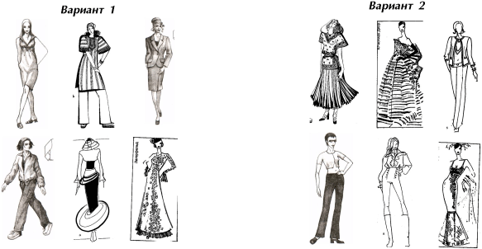

Определить стиль одежды

